Bocce Fisdir, gli atleti dell’Asa Varese si impongono a Giubiano
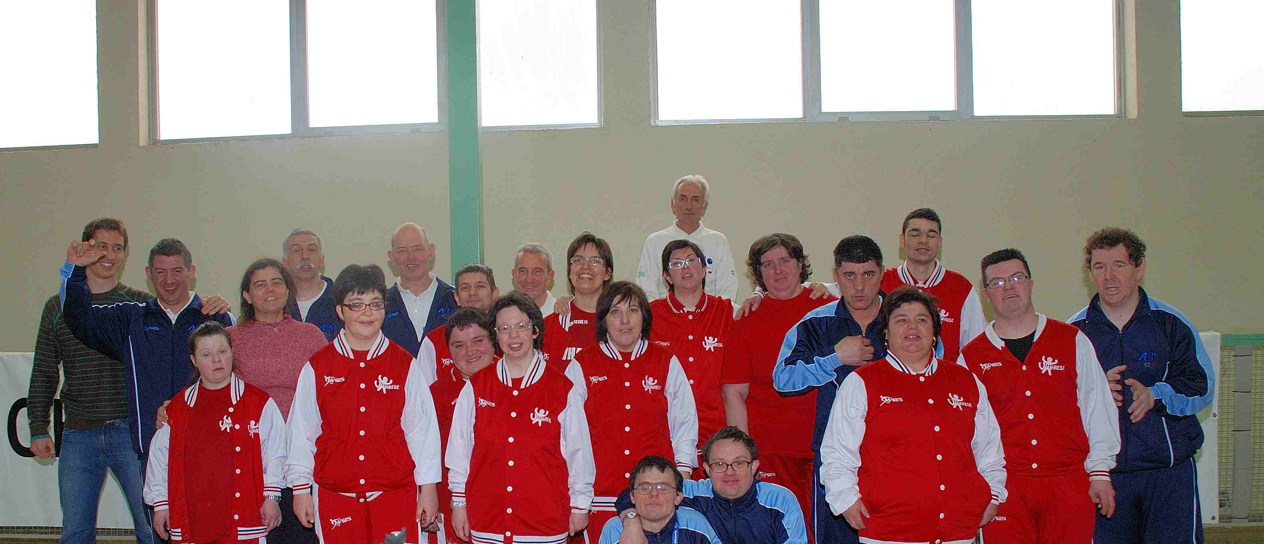
Ancora una bella gara di bocce a coppie disputata sabato 20 marzo 2010 al Circolo cooperativa di Giubiano (Va) dai giocatori di Asa Varese e Vharese nell’ambito del Campionato regionale Fisdir (Federazione italiana sport disabilità intellettiva relazionale, www.fisdir.it).
Il significato della giornata dal punto di vista dello sport e dell’integrazione è stato espresso dal presidente della cooperativa di Giubiano Mosè De Luca: “L’ospitare manifestazioni come quella organizzata oggi è sicuramente in linea con i fini morali del nostro statuto; le due squadre di Varese per disabili vengono ad allenarsi da noi tutte le settimane (l’Asa Varese il giovedì e il Vharese il sabato mattina) e questa collaborazione, iniziata da qualche anno, è diventata per questi ragazzi, oltre che un luogo dove praticare sport, anche occasione di aggregazione e di integrazione in un contesto sociale pubblico”.
Ecco di seguito i risultati.
Livello promozionale
Oro: Alessandro Manghera e Silvio Ottone (Asa)
Argento: Marco Riboldi e Lorenzo Bassi (Asa)
Bronzo: Paola Cellini e Bianca Belli (Vharese)
Livello agonistico
Oro: Biagio Pasti e Pierluigi Tonella (Asa)
Argento: Marta Sapia e Maria Grazia Scapin (Vharese)
Bronzo: Emanuela Napoli e Fabio Cattaneo (Vharese)
La gara, organizzata dalle due società partecipanti con la collaborazione della Federazione italiana bocce di Varese, si è conclusa con la consegna a tutti gli atleti di una medaglia ricordo e di un dolce omaggio dell’azienda Lindt & Sprungli.
Nella foto: i partecipanti alla gara di sabato (foto Vharese).

